Kruh iz pšenične moke

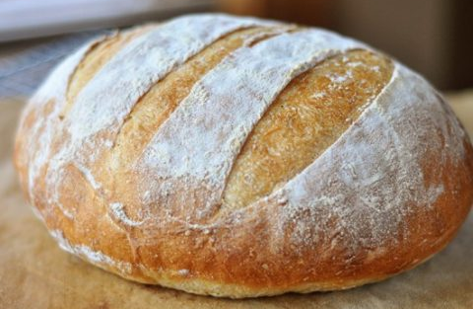
SESTAVINE
1 kg moke (bele, krušne, polnozrnate)
20 g svežega kvasa
2 žlički soli
6 dl mlačne vode
2 žlici olja
1 žlička sladkorja

POSTOPEK
Najprej pripravimo kvasec: v lončku z 1 dl mlačne vode razmešamo kvas, žličko sladkorja in žličko moke. Moko presejemo v skledo, jo po robu posolimo in pokapamo z oljem. Na sredini naredimo vdolbinico in vanjo zlijemo kvasec, ki ga premešamo z malo moke in pustimo vzhajati 20 minut.
V loncu do mlačnega segrejemo pol litra vode. Moki prilijemo mlačno vodo in zamesimo testo. Mesiti začnemo tako, da z roko najprej samo premešamo vse sestavine, nato pa testo prestavimo na pomokano desko, kjer ga gnetemo z obema rokama. Gnetemo ga tako dolgo, da postane gladko in da se z lahkoto loči od rok in sklede. Oblikujemo ga v kepo, prestavimo v pomokano skledo ali košarico, pokrijemo s prtičem in pustimo vzhajati na toplem. Testo pustimo počivati 1 uro oziroma tako dolgo, da se prostornina testa za dvakrat poveča.
Pekač potresemo z moko ali obložimo s peki papirjem. Hlebec položimo v pekač in pustimo vzhajati še 30 minut. Nato položimo pekač v pečico in pečemo pri temperaturi 180 °C 50 minut. Pečen kruh položimo na rešetko, pokrijemo s prtičem in počakamo, da se ohladi.
DODATNI NASVETI
- Če želimo, da se bo skorja svetila, hlebec preden ga damo v pečico, poškropimo z vodo.
- Pečen kruh votlo zadoni, če potrkamo po hlebcu. Preverimo lahko tudi tako, da ga prebodemo s pletilko. Če je kruh pečen, bo pletilka skoraj suha in brez ostankov testa.
- V testo za domač kruh lahko dodamo različna semena (sončnično, sezamovo, laneno, bučnice, orehi… ).
- Testo lahko razdelite na več manjših koščkov, jih poljubno oblikujete in spečete štručke.

